湘潭职业技术学院

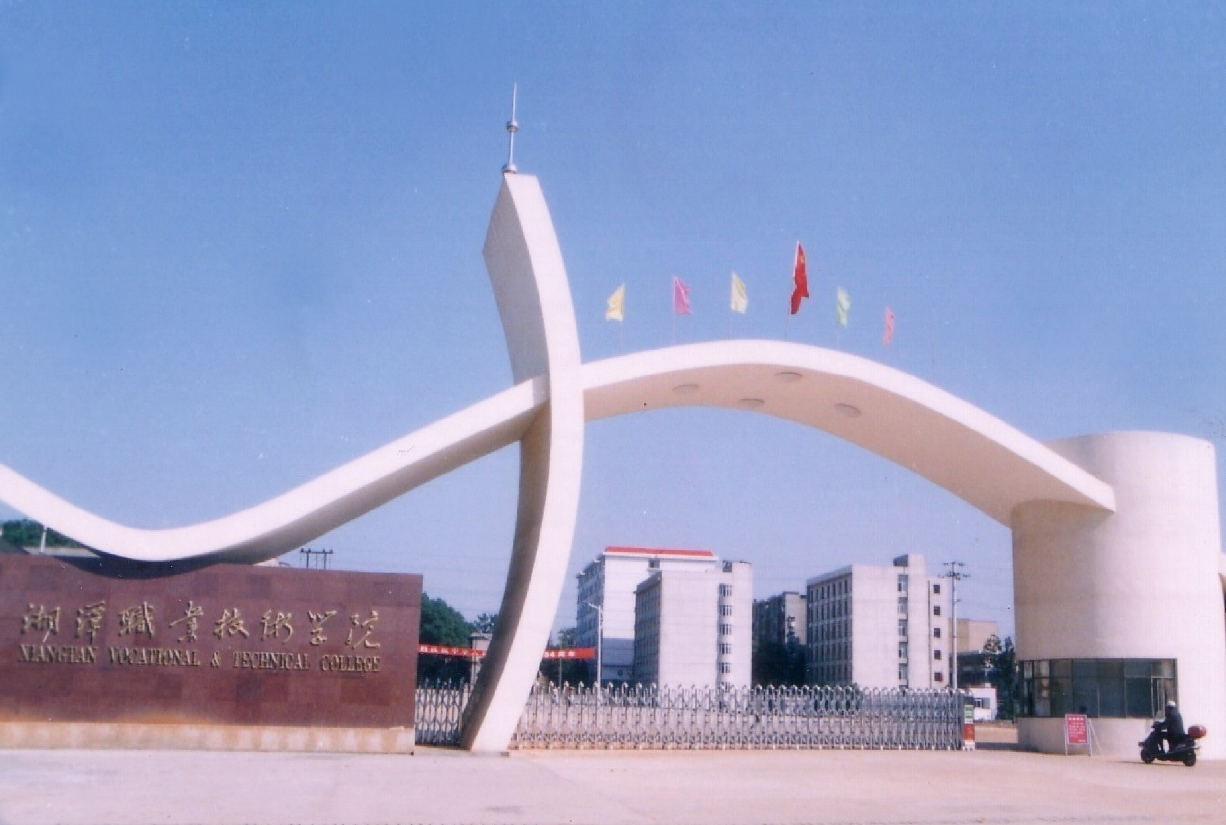
“五四红旗团总支”
申
报
材
料

申请单位：医学技术系
申请时间: 二00八年三月

服务学院发展，服务学生成长成才，
积极进取，开拓创新，谱写共青团工作新篇章
--医学技术系“湘潭职院五四红旗团总支”申报材料

2008年是我系成立的第三年，过去的一年里，在院团委和系党总支、团总支的领导下，我系团总支工作始终坚持以邓小平理论和“三个代表”重要思想为指导，贯彻落实科学发展观，紧紧围绕校团委的总体部署。以“服务学校学院发展，服务学生成长成才”为工作理念，充分发挥和强化共青团的育人功能，从学生思想政治教育，党团建设，学生素质拓展等方面入手，教育和引导广大青年健康成长，打造有医技系特色的团支部工作。
（一）以理想信念教育为核心，关注特殊群体
一年来，我系团总支结合学生专业学习特点，着重突出“医德、医风”职业道德教育，利用班团干部会、主题班会、主题团日活动等形式对学生进行了《成才报祖国永远跟党走》、《练就技能，岗位成才，服务社会》、《加强学风建设，构建和谐校园》、《传承校园文化，争做文明大学生》、《迎接十七大召开，学习讲话精神》、《严肃学风，崇尚诚信》、《5.25美化心灵》、《学习十七大精神，做合格团员》、《知荣辱，讲文明，树形象，强素质》等等一系列思想政治、道德素养、日常行为规范、人生财产安全的教育。在07年下学期还邀请湘潭市中级人民法院政治处副主任、一级法官刘宏来我系作了《法律有约——大学生与法》大型法律知识讲座。
此外，我系团支部相当重视对学生的心理健康教育。建立了重点关注学生心理档案。并利用本系专业优势，通过讲座、专刊、活动等形式宣传心理卫生知识，在学院“5.25”心理健康活动月中成功承办“我爱我，放飞理想，规划人生”心理健康主题班会活动，并请我系心理专业的老师辅导本系心理协会、班级心理委员开展工作。3月份邀请张扬传老师给我系团学双会干部、系心理协会干部和各班心理委员作了《朋辈互助，心理情感沟通》的大型专题知识讲座，11月份邀请吴亚蒙老师为我系大一新生作了《人生与挫折》大学生如何正确对待心理健康问题的大型专题讲座。并在学生处的领导下对全系4个班160余名新学生进行了心理健康普查。在班主任的配合下对全系学生进行摸底排查，重点掌握单亲家庭、特困家庭、性格怪异学生的情况，很好地掌握了几个特殊学生的性格特点，通过有针对性的教育、引导，保证了他们学习、思想的稳定，思想工作及时到位，重点突出。另外，我系还密切关注经济困难学生的成长和学习，深入、细致做好经济困难学生的扶助、教育管理工作。
（二）重视团员先进性作用，增强团组织的战斗力和凝聚力。
我系团总支注重发挥团员先进作用，组织了丰富多采、形式多样团日活动，树立了优良团风、班风、学风，增强班级凝聚力，提高广大学生的思想素质，并在各个方面取得了一定的成绩，“五四”表彰大会中，医学技术系团总支被评为院学雷锋先进单位，口技06301班团支部、口技06302班团支部、检验06301班团支部获得院五四红旗团支部称号，有3个团小组获得院五四红旗团小组称号，1人获得湘潭市优秀大学生思品奖，3人获得院大学生思品奖、十佳青年志愿者、十佳文体标兵等荣誉称号，19人获得院优秀团干称号，28人`获得优秀团员的光荣称号，15人获得院学雷锋先进个人称号。
高度重视社团文化建设，一年来，我系各社团积极配合，开展丰富多彩的特色活动。“保健康复”协会利用所学专业知识多次在校园举办活动为同学们义务按摩、针灸，宣传保健康复知识。多年来坚持到湘潭市桑榆老年公寓义务为老人们进行推拿按摩保健服务，传授健康养生知识。在“感动校园十大先进人物（事迹）”活动中被评为先进集体，获得湘潭市优秀大学生社团称号，先进事迹被07年11月26日的《湘潭日报》报道。会长王佳同学获得湖南省“三下乡”先进个人荣誉称号。“心理健康教育”协会为了让同学们的能够更好的互动、交流、学习，开展了“心灵交流”、“心灵贴”、“5.25“心理健康周主题班会，举办心理健康知识讲座等活动。我系“中国特色社会主义理论研究会”分会作为一个纯理论性、思政型社团具有独特的思想政治教育特性，由系党支部书记韩剑岚亲自担任指导老师，组织学生学习党的路线、方针、政策，培养了学生正确的思想道德观，全系70％以上的学生递交了加入中国共产党的申请。
（三）透过校园文化活动平台，积极拓展学生综合素质。
我系团总支高度重视学生的综合素质教育，通过参加和开展形式多样、丰富多彩的校园文化活动和社会实践活动积极推动对学生的全面素质教育,通过专业技能竞赛等方式，推动学生专业技能的培养。我系的700余名学生对各种活动都表现出了极高的参与热情，并在学院一系列竞赛活动中取得了优异成绩。如：在院篮球锦标赛中系女队获女子组第一名，男队获男子组第二名，在院第五届学生运动会上取得男子甲组第四名。“五四”合唱比赛三等奖，院卡拉OK比赛三等奖等等。此外，我系还开展了不少特色活动：3月口技专业学生在专业老师的指导下举行义务口腔检查、宣传牙齿保健知识的活动，4月康复专业学生举行“学保健，康身心”的保健推拿、保健知识宣传活动。九月份，为了迎接新生的到来，加强师生之间的友谊，丰富广大学生的课余生活，我系联合机电系举办大型迎新晚会。十月系部举行迎新篮球赛。十一月为了大力弘扬求真务实，服务社会的奉献精神，各个专业的学生在专业老师的指导下举行义务针灸、按摩，检测血型，口腔保健等等一系列活动。通过这些活动培养了大学生吃苦耐劳的精神和为人民服务的实践意识提高学生专业技能水平，展现了医技系学子的风采和实力。
回顾一年来的工作，我们认识到：只有坚持以科学的理论为指导，牢牢把握正确的政治方向，坚持“服务学校学院发展，服务学生成长成才”这一工作宗旨，才能发挥团支部锻炼人、培养人的优势；适应社会发展和人才培养的需要。
团结的队伍建设，有力的领导班子，都决定了我们医学技术系团支部有这样一种能力，这样一种条件来参加本次“湘潭职院五四红旗团总支”的申请，以后，我们将继续以“一颗永不生锈的螺丝钉”精神，满怀信心和理想不懈努力，最大限度地服务于学院与全社会。望上级领导批准！
医学技术系团总支
2008年3月

